4月7日今日动态
出勤：本班今日出勤人数26人。今日3人请假。

1.户外游戏
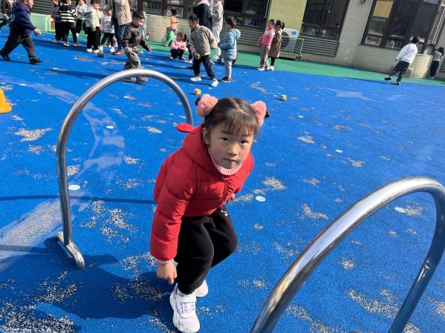  杨梦露对钻门已经熟能生巧了。 | 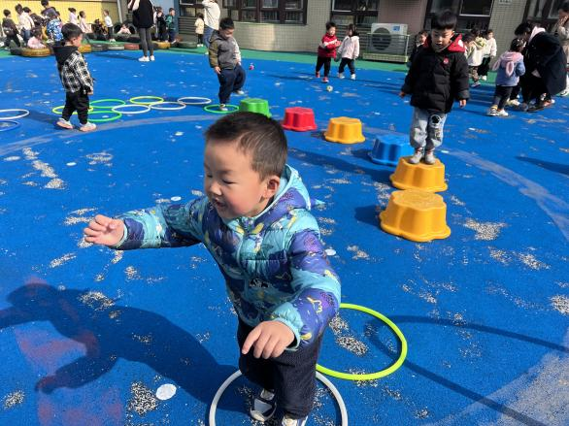  竞竞对于跑跳都非常感兴趣。
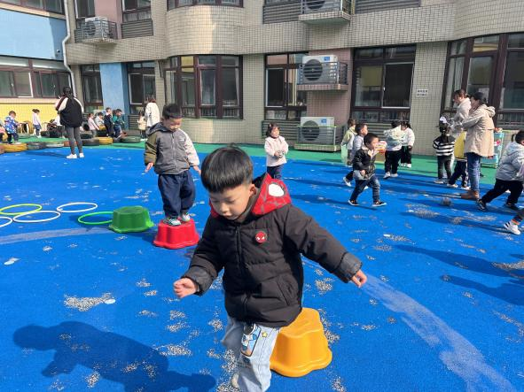  张一嘉能够双脚交叉跨过花朵墩！ | 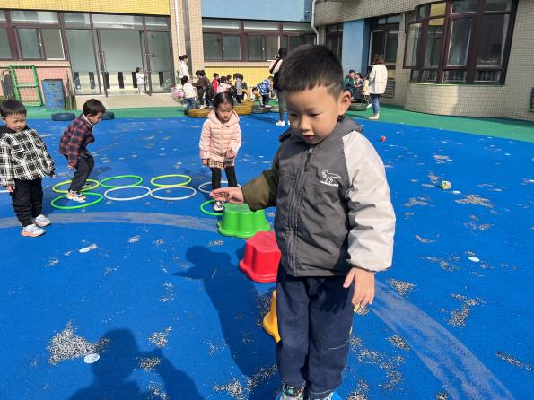  肖尧能双脚并拢跳过。
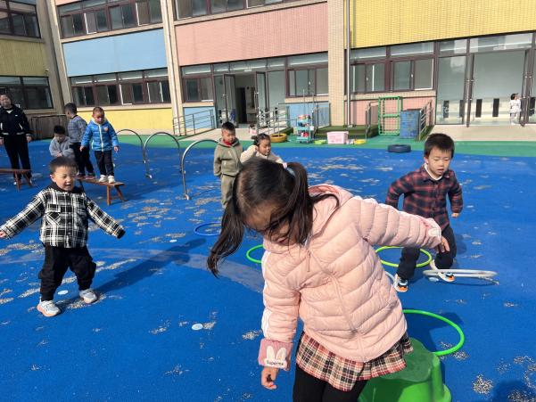  可心也在学着双脚并拢跳。 | 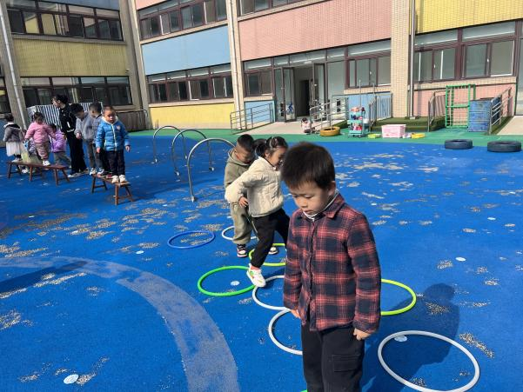  罗景宸在开合跳和并龙跳。
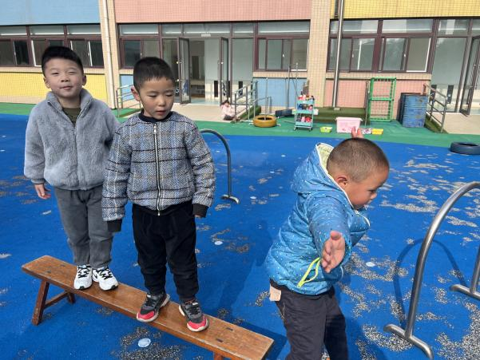  豆豆不太敢从板凳上跳下来，所以他在努力尝试。 | 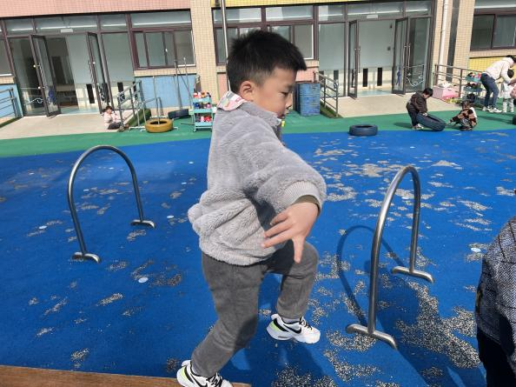  多多能很熟练地从板凳上跳下来了。
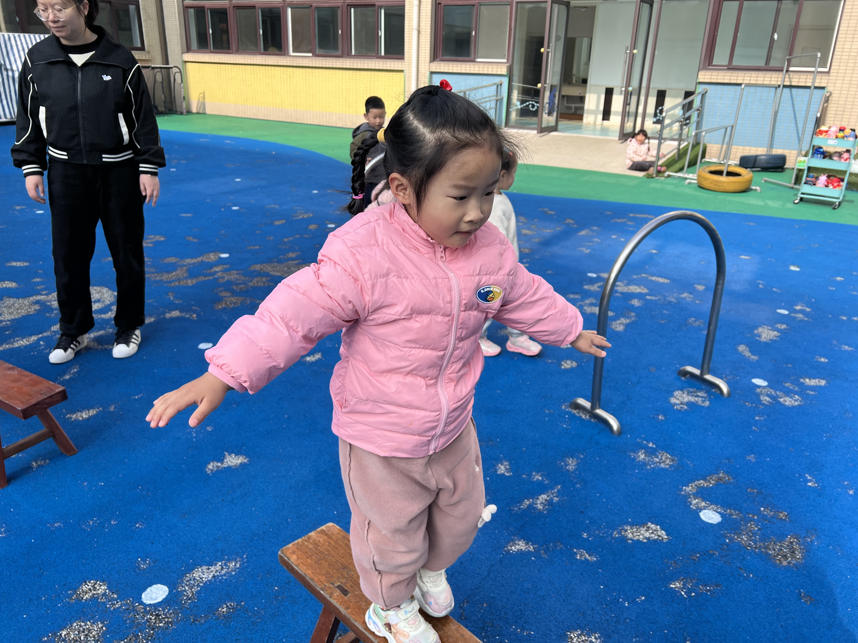  玥玥还比较害怕，所以只能慢慢走！ | 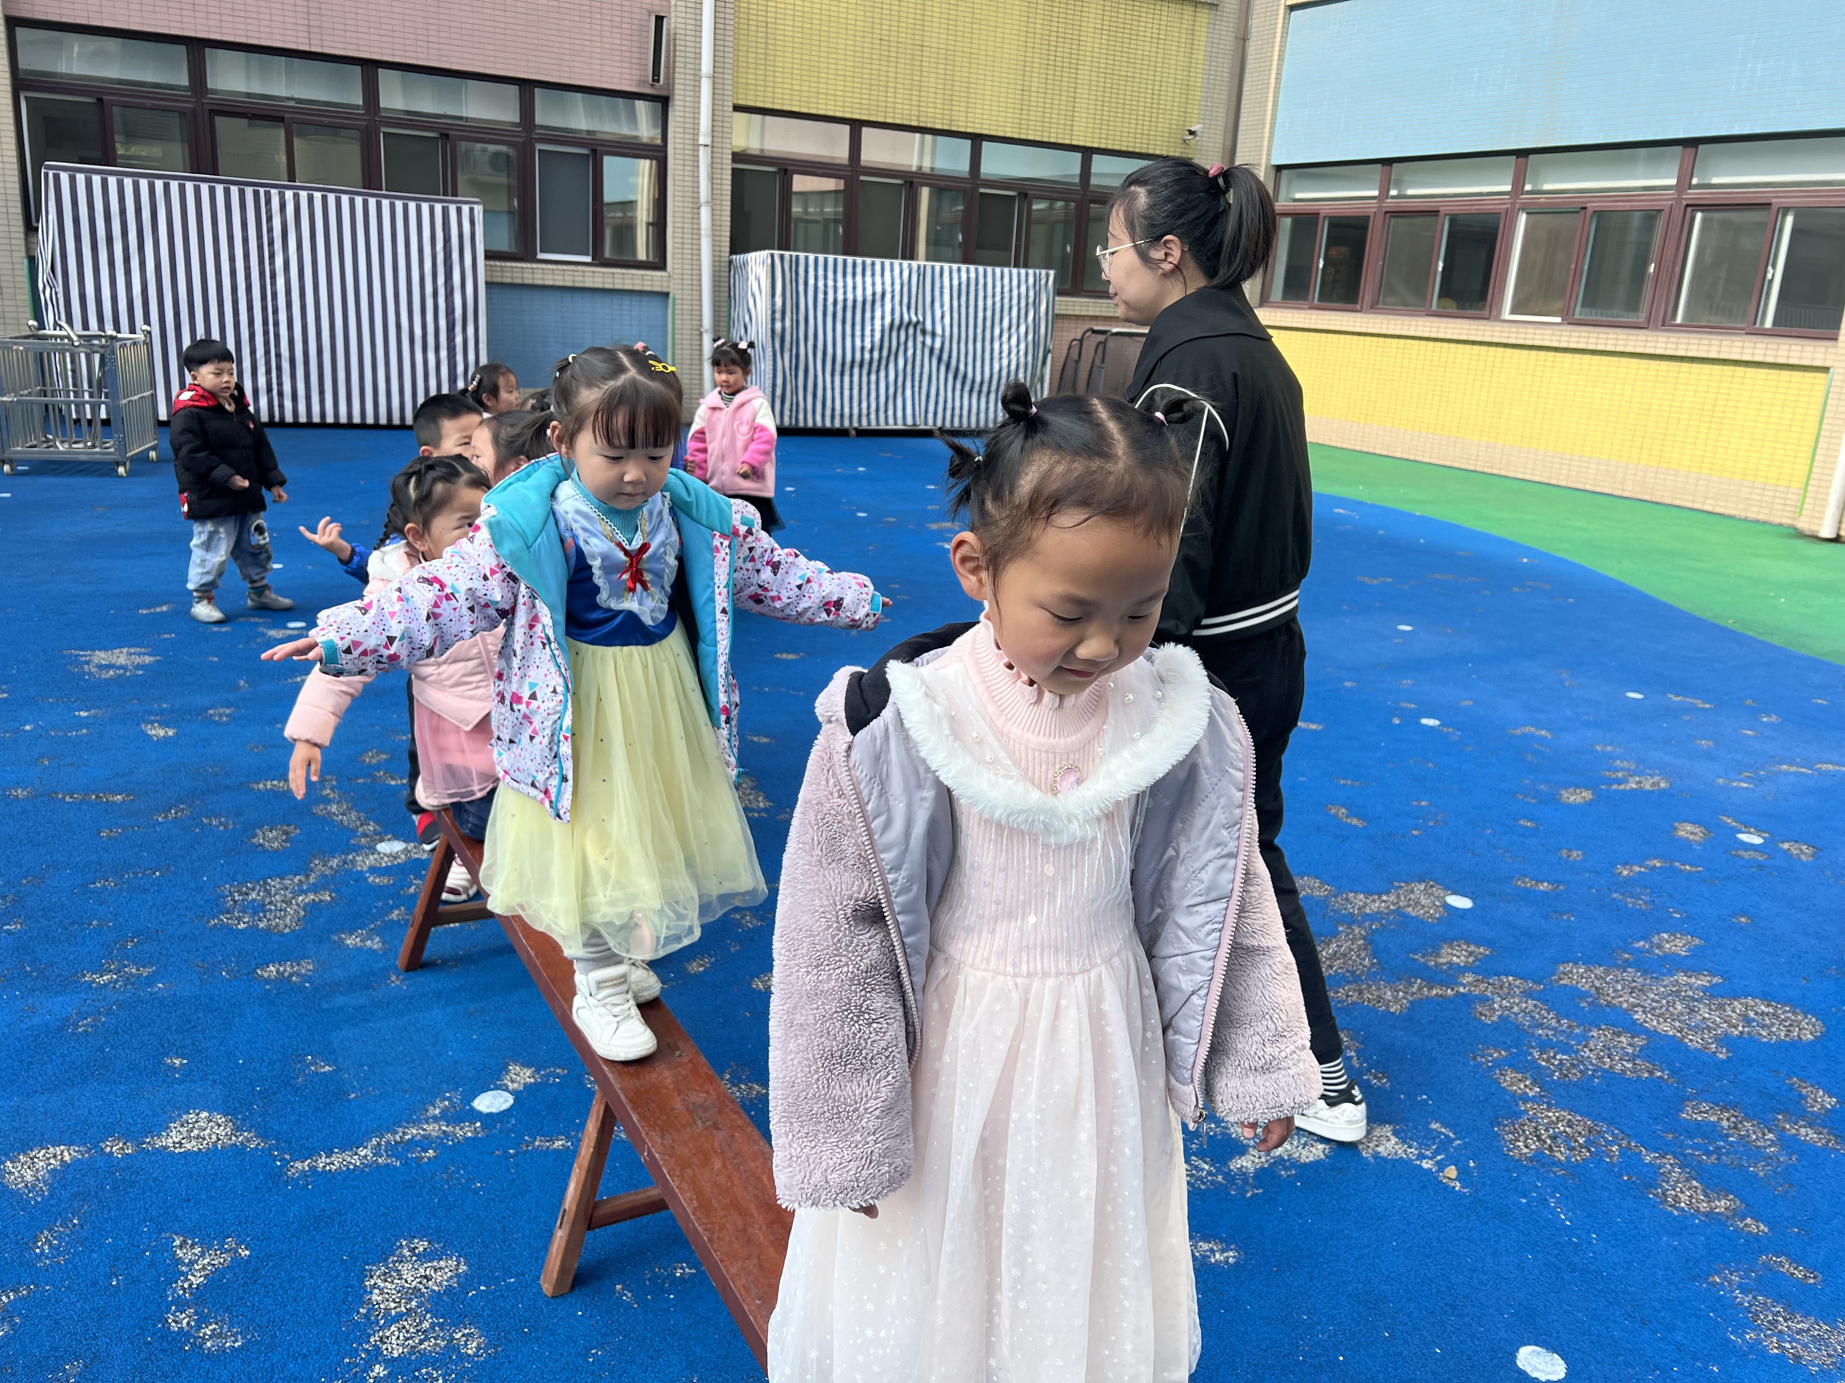  孩子们对板凳走都非常感兴趣。
还学会了保持平衡。 | 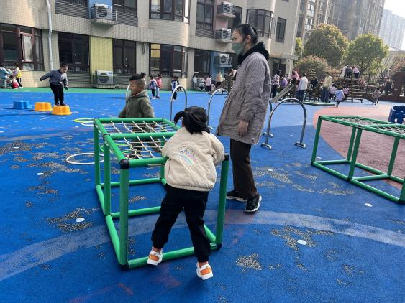  还爬了攀爬网。

3.集体活动
美术：可爱的蛋宝宝
这是一节绘画活动。蛋有椭圆形的身体，有的壳上还有密密麻麻的斑点，本次活动主要引导孩子观察蛋的外形，然后画出椭圆形的身体，最后用不同的花纹和图案来装饰。：
孩子们见过蛋，对蛋的外形有初步的了解，而且在平常绘画活动中也经常接触到椭圆，所以对于孩子来说不是很难，但是用图案来装饰对孩子来说还有一定的挑战！
4.生活观察：
观察时间：2023.4.7
观察对象：小三班今日来园幼儿
观察者：邹洁、耿佳、丁丹娜
观察目的：具有良好的生活习惯与生活能力（指向能力）
观察内容：
①坚持午睡
②主动饮用白开水
③游戏后整理好玩具
④按时进餐（点心、午餐）
观察背景：
纵观幼儿在园一日生活中的各种小事 ，已经进行了一段时间的“具有良好的生活习惯与生活能力”观察记录。旨在让幼儿保持有规律的生活，养成良好的作息、饮食、卫生习惯。如：早睡早起、每天午睡、按时进餐、吃好午餐等。
（备注：家园共同合作，才是最高效的方式呀！）
儿童 | 坚持午睡 | 水杯喝完 | 整理好玩具 | 用好点心、吃完午餐
张一嘉 | ★ | ★ | ★ | ★
贺健宸 | ★ | ★ | ★ | ★
秦苏安 | ★ | ★ | ★ | ★
高羽安 | 请假
徐佳禾 | ★ | ★ | ★ | ★
肖尧 | ★ | ★ | ★ | ★
杨梦露 | ★ | ★ | ★ | ★
王凝音 | 请假
李子木 | ★ | ★ | ★ | ★
焦云舒 | ★ | ★ | ★ | ★
李兴琪 | ★ | ★ | ★ | ★
陈艺萱 | ★ | ★ | ★ | ★
杨佳伊 | ★ | ★ | ★ | ★
朱琪玥 | ★ | ★ | ★ | ★
赵希羽 | ★ | ★ | ★ | 未吃完
陈竞泽 | ★ | ★ | ★ | ★
徐亿涵 | ★ | ★ | ★ | ★
邵崔钰 | ★ | ★ | ★ | ★
左轶萱 | ★ | ★ | ★ | ★
张漪乐 | ★ | ★ | ★ | 未吃完
王紫妍 | ★ | ★ | ★ | ★
夏天一 | ★ | ★ | ★ | 未吃完
罗景宸 | ★ | ★ | ★ | ★
郭煜霖 | ★ | ★ | ★ | ★
郭颜睿 | 请假
李梓朋 | ★ | ★ | ★ | 吃饭较慢
李伊一 | ★ | ★ | ★ | ★
赵毓宁 | ★ | ★ | ★ | ★
吕若夷 | 入睡晚 | ★ | ★ | 未吃完
4.温馨提示
1.最近气温变化大，幼儿容易受凉感冒，甚至诱发哮喘。建议给幼儿灵活增减衣物，热水泡脚冷水洗脸，增加户外运动，以提高免疫力，预防感冒。
2.春季是传染病流行季节，请各位家长为幼儿每日来园前做好健康监测，若出现发热、干咳、乏力、咽痛等不适症状时及时告知，坚决不带病入园。另，建议幼儿来离园时戴好口罩，做好自我防护。谢谢大家的配合～
3.勤剪指甲。

